ПОЛОЖЕНИЕ
о конкурсе на лучший эскизный проект памятника
Пилотам и техникам самолетов ПЕ-2, погибшим 28 июля 1943 года в районе ст. Тешемля Бабаевского района Вологодской области и обнаруженных ВРОО «Вологодское объединение поисковиков»

1. Цель конкурса
1.1. Цель открытого творческого конкурса на лучший эскизный проект памятника Пилотам и техникам самолетов ПЕ-2, погибших 28 июля 1943 года в районе ст. Тешемля Бабаевского района Вологодской области (далее - Конкурс) - найти наилучшее концептуальное решение образа памятника посредством создания выразительной архитектурно-скульптурной композиции.
2. Задачи Конкурса
2.1. Задачей Конкурса является разработка эскизных проектов памятника Пилотам и техникам самолетов ПЕ-2, погибшим 28 июля 1943 года в районе ст. Тешемля Бабаевского района Вологодской области (далее - Памятник) с их обязательной архитектурной привязкой к предложенному месту расположения, включающая в себя:
- разработку принципиального планировочного решения предложенной территории;
- определение оптимальных размеров Памятника;
- создание эскизного проекта Памятника;
- определение материала исполнения скульптурной и архитектурной частей Памятника;
- определение примерной сметной стоимости на создание Памятника, включающей в себя затраты на его транспортировку и установку;
- определение примерной сметной стоимости на благоустройство прилегающей территории, включающей в себя затраты на фундамент и постамент Памятника.
3. Организатор Конкурса

3.1. Организатором Конкурса является Вологодская региональная общественная организация «Вологодское объединение поисковиков» (далее – ВРОО «ВОП»)

4. Место установки Памятника
4.1.Центральня площадка кладбища в д. Торопово Бабаевского района Вологодской области, могила летчиков .
5. Порядок проведения Конкурса
5.1. Конкурс проводится в один тур.
5.2. В Конкурсе могут принять участие все желающие: проектные организации, архитекторы, дизайнеры, профессиональные и самодеятельные художники, творческие коллективы, организации и частные лица, которые должны подать заявку на участие в Конкурсе (далее - Заявка) организатору Конкурса в течение срока, предусмотренного пунктом 7.1. раздела 7 настоящего Положения с 09.00 до 17.00 (обед с 12.00 до 13.00) с понедельника по четверг по адресу: 160000 г. Вологда, ул. Предтеченская, д. 31, оф. 510 или по электронной почте vroovop35@gmail.com (тел. для справок: +79115197090).
Участником Конкурса может быть, как один автор, так и авторский коллектив.
5.3. Участники конкурса автоматически передают Организатору авторские и имущественные права на все работы, присланные ими на конкурс. Отправка работ на конкурс является подтверждением того, что участник конкурса ознакомлен с Положением о конкурсе и согласен с порядком и условиями его проведения.
5.4. Участник конкурса гарантирует, что сведения о нем, представленные на конкурс, являются достоверными. Каждый участник может выставить на конкурс неограниченное количество работ.
5.5 В день поступления заявка регистрируется в журнале.
5.8. Исходные данные включают в себя:
- фотографии.

6. Требования к оформлению проекта Памятника
6.1. Памятник должен быть выполнен в виде композиции, олицетворяющей память о Великой Отечественной войне, подвиге русских летчиков; обладать яркой эмоциональной выразительностью, идейно отражая подвиг солдат, самоотверженно принявших на себя всю тяжесть войны обеспечившим своим подвигом победу в Великой Отечественной войне.
6.2. Памятник должен быть снабжен надписью: «Пилотам и техникам самолетов ПЕ-2, погибшим 28 июля 1943 года» и иметь две плиты на которых будут перечислены ФИО , даты рождений , воинские звания и места рождения двух экипажей по четыре человека в каждом.
6.3. Масштаб (величина) Памятника должен соответствовать масштабу окружающих объектов и не превышать 2,5*2,5 м, высота – не более 3 м.;
6.4. Памятник должен быть выполнен из долговечных антивандальных материалов (металл, натуральный камень и т. п.);
6.5. Проект Памятника должен быть оформлен демонстрационными материалами и документами в следующем составе:
- графический рисунок с размерами или модель Памятника (форэскиз) в мягком материале;

- пояснительная записка на листах формата А-4 (не более 2-х листов);
- примерный сметный расчет на создание Памятника, включающий в себя затраты на его транспортировку и установку;
- примерный сметный расчет на благоустройство прилегающей территории, включающий в себя затраты на фундамент и постамент Памятника;
- дополнительные материалы (по желанию участников).
7. Сроки проведения Конкурса
7.1. Срок проведения конкурса – с 10 февраля по 01 апреля 2017 года.
8. Жюри Конкурса и подведение итогов Конкурса
8.1. В целях проведения и подведения итогов Конкурса создается жюри, состав которого утверждается приказом председателя ВРОО «ВОП».
8.2 В течение двух недель после окончания срока предоставления проектов Конкурса проводится выставка проектов, представленных на Конкурс, для общественного голосования по адресу: г. Вологда ул. Предтеченская д. 31
8.3. Жюри Конкурса оценивает представленные работы и определяет победителей по следующим критериям:
- оригинальность архитектурно-скульптурной композиции;
- органичное размещение памятника в ландшафтной среде с учетом масштаба окружающих объектов, а также условий восприятия памятника;
- наиболее полное раскрытие тематики;
- возможность практического использования.
- результат общественного голосования;
- экономичность проектного решения.
8.4. Координацию работы жюри осуществляет председатель жюри.
8.5. Решения жюри Конкурса принимаются простым большинством голосов присутствующих на заседании и оформляются протоколом, который подписывается председателем жюри Конкурса либо лицом, его замещающим, в день заседания жюри Конкурса. При равенстве голосов заявленные проекты подлежат повторному обсуждению, после чего проводится повторное голосование.
В протоколе заседания жюри Конкурса указываются:
- участники Конкурса;
- результаты Конкурса.
8.6. Заседания жюри Конкурса правомочны в случае присутствия на заседании не менее 50% состава жюри.
8.7. Члены жюри Конкурса не вправе участвовать в Конкурсе, оказывать содействие в разработке проектных замыслов и консультировать кого-либо из участников.
8.8. Члены жюри Конкурса, не согласные с решением, вправе изложить свое особое мнение с занесением его в протокол.
8.9. Жюри вправе рекомендовать участникам Конкурса иное место установки Памятника на предложенной территории и внесение соответствующих изменений в демонстрационные материалы и (или) документы, указанные в разделе 6 настоящего Положения.
8.10. По рекомендации жюри участники Конкурса обязаны в течение 10 календарных дней внести соответствующие изменения в представленные ими демонстрационные материалы и (или) документы, указанные в разделе 6 настоящего Положения.
8.11. Решение жюри Конкурса по итогам Конкурса принимается в течение двух недель с момента окончания выставки проектов.
8.12. Победитель Конкурса и участники, занявшие II и III места, награждаются Дипломами. Остальным участникам Конкурса вручаются Благодарственные письма ВРОО «ВОП».
8.13. Итоги Конкурса публикуются на официальном сайте ВРОО «ВОП» (vop35.ru) и доводятся до сведения участников Конкурса в 10-дневный срок со дня принятия решения жюри Конкурса.

Приложение 1
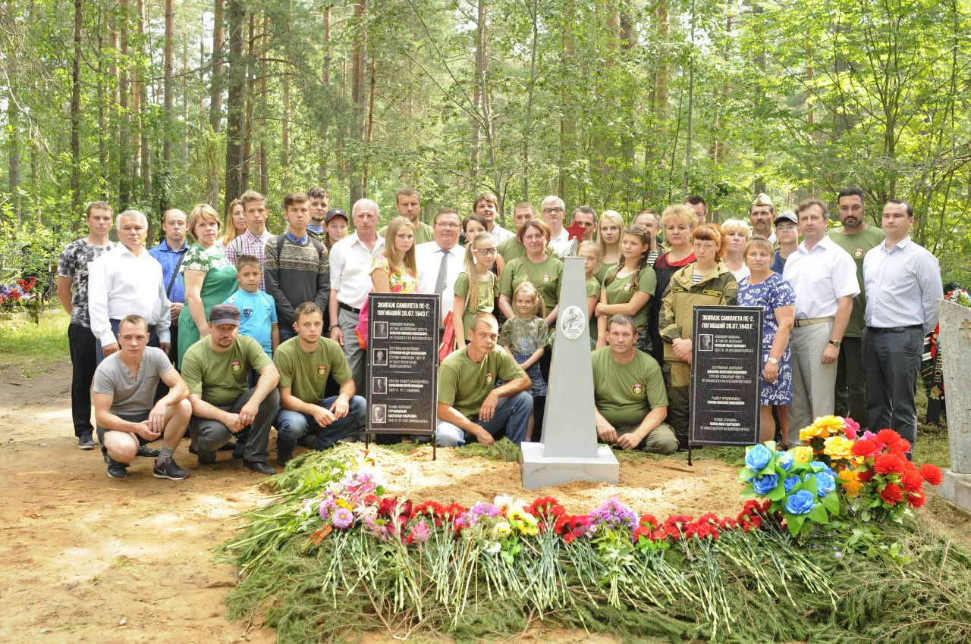
Фото 1

